Практичне завдання по створенню двовимірної матриці
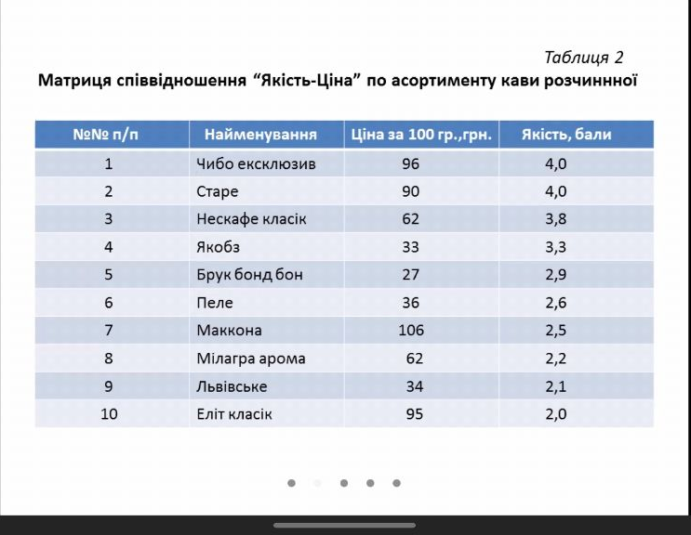

Висновки ,щодо матриці «Якість-Ціна» розчинної кави:
Дорогі та не якісні- Маккона ,Еліт класік.
Дорогі та якісні – Чибо ексклюзив ,Старе.
Не дорогі та якісні – Нескафе класік, Якобз .
Не дорогі та не якісні – Мілагра арома, Пеле , Львівське ,Брук бонд бон.

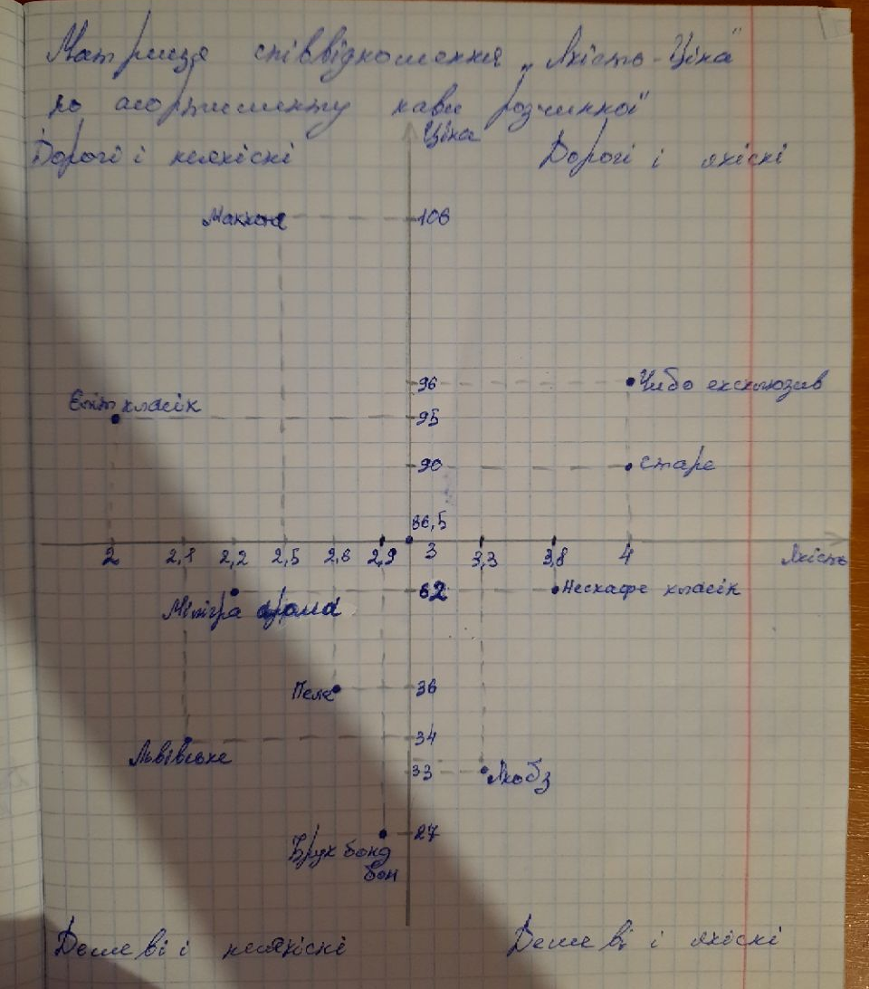

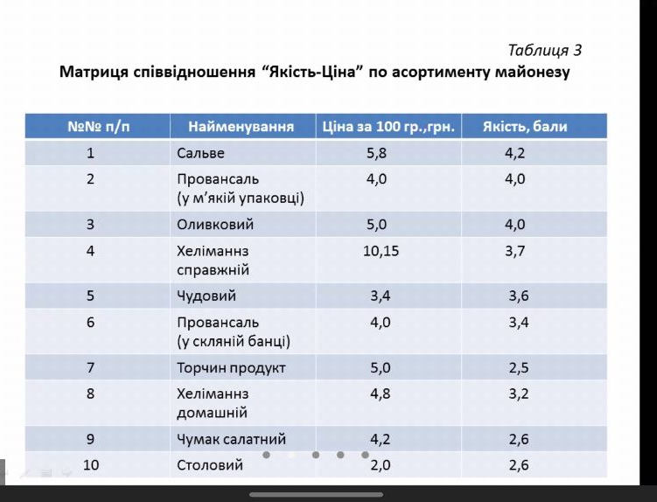
Висновки щодо матриці співвідношення «Ціна-Якість» по асортименту майонезу:
Дорогі та неякісні- відсутні.
Дорогі та якісні – Хеліманнз справжній.
Дешеві та якісні – Сальве, Оливковий , Провансаль(в скляній упаковці),Провансаль ( в м’якій упаковці),Чудовий.
Дешеві та не якісні- Столовий, Чумак салатний, Хеліманнз домашній, Торчин продукт.

